2020年第九届江西省大学生物理创新竞赛决赛通知
各高校：
江西省第九届大学物理创新竞赛决赛将于2020年11月20日-22日在南昌航空大学前湖校区举行。现将具体事宜通知如下：
- 决赛报名：决赛报名分为网络报名和线下报名，决赛获奖学生名单和指导教师等信息将以网络报名为准，线下报名用于决赛现场组织工作。各参赛学校通过登录江西省大学生科技竞赛网（http://jsw.jxedu.gov.cn/Login.aspx）“报名系统”报名。（详见附件1）
1.决赛报名时间：11月9日至11月13日(报名截止时间11月13日)。
2.报名注意事项
（1）参赛选手和指导老师名单，必须在网上报名时同时填报。竞赛小项为个人赛事的，每位参赛选手只能填报一名指导教师，竞赛小项为团体赛事的，每个参赛队可填报两名指导教师，多填报的指导教师将不会在竞赛获奖证书上显示。
（2）在各竞赛项目规定的报名截止日期之前，参赛学校可以在报名系统内修改有关信息。
（3）各学校用户名已设定,在菜单选取即可，报名密码组委会将通过邮箱下发至各个学校知识类竞赛的负责人。
（4）请各参赛单位一定要在比赛时核对指导老师及学生姓名，比赛结束后将不再接受更改。
3.物理知识类：各高校按照附件2决赛名额及网络注册名额分配表中的规定的知识类至少需注册名额数填写附件3，并且将附件3的参赛学生信息全部在江西省大学生科技竞赛网“报名系统”中进行网络报名。其中“是否参加决赛”的总人数不得多于附件2中“知识类决赛入围名额”。附件3同时在11月13日之前上传到竞赛组委会邮箱1020948036@qq.com进行线下报名。
4.物理创作类：创作类决赛报名由于在11月5日之前已经将参赛确认表上传到组委会邮箱，无需再进行线下报名，只需要进行网络报名即可。各高校按照不少于附件2中的“创作类至少需注册队伍数”于11月13日之前在江西省大学生科技竞赛网“报名系统”中进行网络报名。
5.物理学术类：物理学术类决赛报名由于在10月29日之前已经将参赛确认表上传到组委会邮箱，无需再进行线下报名，只需要进行网络报名即可。各高校按照不少于附件2中的“学术类至少需注册队伍数”于11月13日之前在江西省大学生科技竞赛网“报名系统”中进行网络报名。
- 决赛时间、地点和形式：
- 物理知识类：北京时间2020年11月21日8:30-11:30举行，决赛考场为教学楼A栋。采取现场笔试，闭卷考试，卷面总分150分。参赛学生仅可以携带无记忆功能的计算器、直尺以及画图工具，未尽事宜见赛前下发的参赛手册；
- 物理创作类：参赛队伍携带完成的作品于11月20日13:30-20:30在指定地点完成现场实物展示。11月21日上午为评委和参赛学校查看和评审环节。11月21日14:00-19:00现场答辩。决赛答辩场地为综合实验楼四楼。
为了体现创作类决赛的高水平性和客观性，根据省大学生物理创新竞赛章程的要求，创作类作品需进行现场展示。学生制作的实物装置或者实验设备必须满足一定尺寸、重量和成本条件。追求装置或设备的轻巧性和高性价比，也是本次竞赛决赛的评价指标之一。参赛队伍需要在展示现场提前将要展示实物或实验的关键性运行状态或结果尽量调整出来。在专家参观展示现场评审时，需要有队员给予简短的讲解和回答专家提出的问题。如果实物装置或实验设备无法搬运到现场，则参赛队伍必须在决赛的展示现场提供网络连接实时视频，网络视频展现未搬运来现场的实物装置或实验设备的实时运行情况，以利于专家展示现场观看、提问和评审。现场展示中只提供220V市电接口、展示桌架等必要的展示辅助物品。承办方不提供上网连接。
凡参加决赛的队伍，必须至少要有一名决赛确认表中的队员参加现场展示。需要制作展示实物或实验的说明，要求A4版面、四号字体以上、过塑。说明内容包括作品题目、学校、队名、实物或实验的摘要、描述等。
决赛现场答辩人员必须为团队成员，不得由其他人员代替，若团队成员无法现场答辩则被判定弃权，不参与评奖。答辩时间10分钟，5分钟陈述和5分钟问答评委提问，各参赛队伍需提前准备好答辩PPT。
各参赛队根据各自参赛实际情况决定是否需要重新提交参赛文档，若需要提交请按照竞赛细则的附件5要求于11月15日之前提交给组委会邮箱。未尽事宜见赛前下发的参赛手册;
- 物理学术类：北京时间2020年11月22日8:30-18:00举行，采用网络辩论形式，同时在腾讯会议和钉钉会议举行。为了让各个参赛队和裁判更加准确的了解学术类竞赛的形式，组委会计划于11月13日14:00举行CUPT国赛观摩和网络辩论形式培训，11月19日举行裁判培训、竞赛场地调试和参赛队员培训。
所有参赛队员和裁判请事先准备好计算机或者笔记本电脑，调试好摄像头和麦克风，安装好腾讯会议和钉钉会议软件。加入钉钉群“2020江西省物理学术类竞赛总群”，群号：35426135，各加入人员的昵称请改为“学校+身份+姓名”，例如“南昌航空大学（裁判）朱泉水”。未尽事宜见赛前下发的参赛手册。

- 竞赛评奖
根据江西省大学生物理创新竞赛章程，组委会在11月22日19：00举行竞赛委员会会议，审议本次竞赛获奖名单，提出由江西省物理学会颁发的“优秀组织奖”等各类奖项。参加竞赛委员会会议人员组委会将另行通知。
- 报到安排
- 报到时间：2020年11月20日10：00-15:30
- 报到地点：南昌市丰和南大道696号南昌航空大学卧龙岗宾馆
- 各高校需派人参加于16:30开始的江西省物理创新竞赛开幕式；
- 乘车路线：
市内交通：请大家一定要注意：南昌航空大学前湖校区
南昌航空大学前湖校区地铁站：2号线“前湖大道”站，4号出口前行10米直接到学校东大门。
- 南昌站：
- 西广场出站西行约500米，到老福山站乘233路公交至前湖大道口站（南昌航空大学东门）下，步行至卧龙岗宾馆；
- 打出租车至南昌航空大学前湖校区（约40元），出租车可直接驶入至卧龙岗宾馆；
- 南昌西站：
- 出检票口后步行到2号线入口，往地铁大厦方向，前湖大道站下车，4号出口出来，右侧即为南昌航空大学东门，步行至卧龙港宾馆；
- 出站步行200米至高铁西客站东枢纽站，乘233,503至前湖大道口站（南昌航空大学东门）下，步行至卧龙港宾馆；
- 打出租车至南昌航空大学前湖校区（约30元），出租车可直接驶入至卧龙岗宾馆；
(3) 徐坊客运站
- 从徐坊客运站换乘至老福山站，乘坐233班，到达前湖大道口站，到达南昌航空大学(前湖校区），步行至卧龙港宾馆；
b.打出租车至南昌航空大学前湖校区（约40元），出租车可直接驶入至卧龙岗宾馆；
(4) 校内路线：
a、东大门到宾馆线路：
可选择橙色，红色两条路径行进（或其他任意路径）；
南昌航空大学校内地图如下：
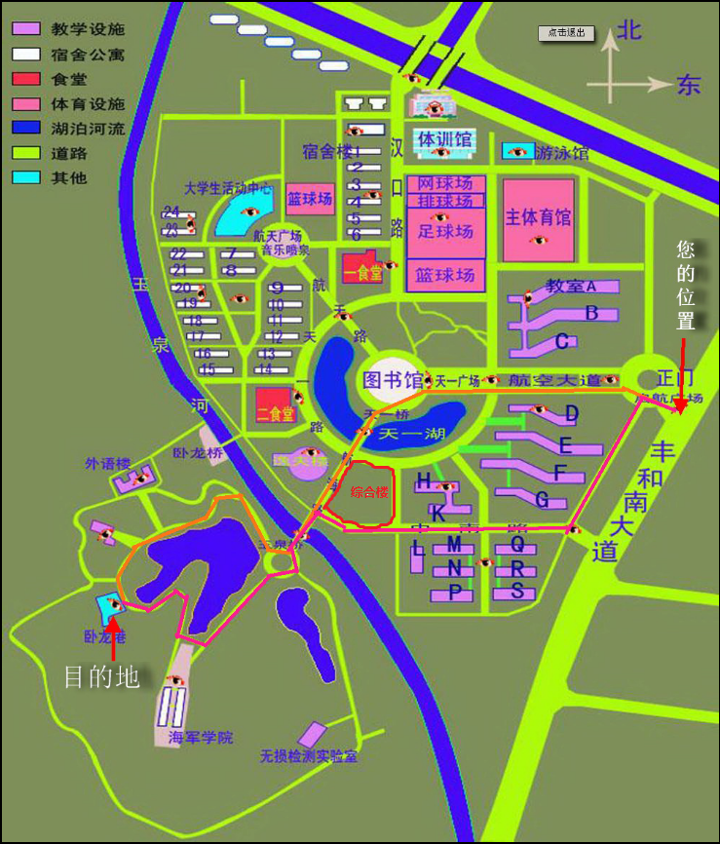

b、北门到宾馆线路：
可选择橙色，红色路径行进（或其他任意路径）；
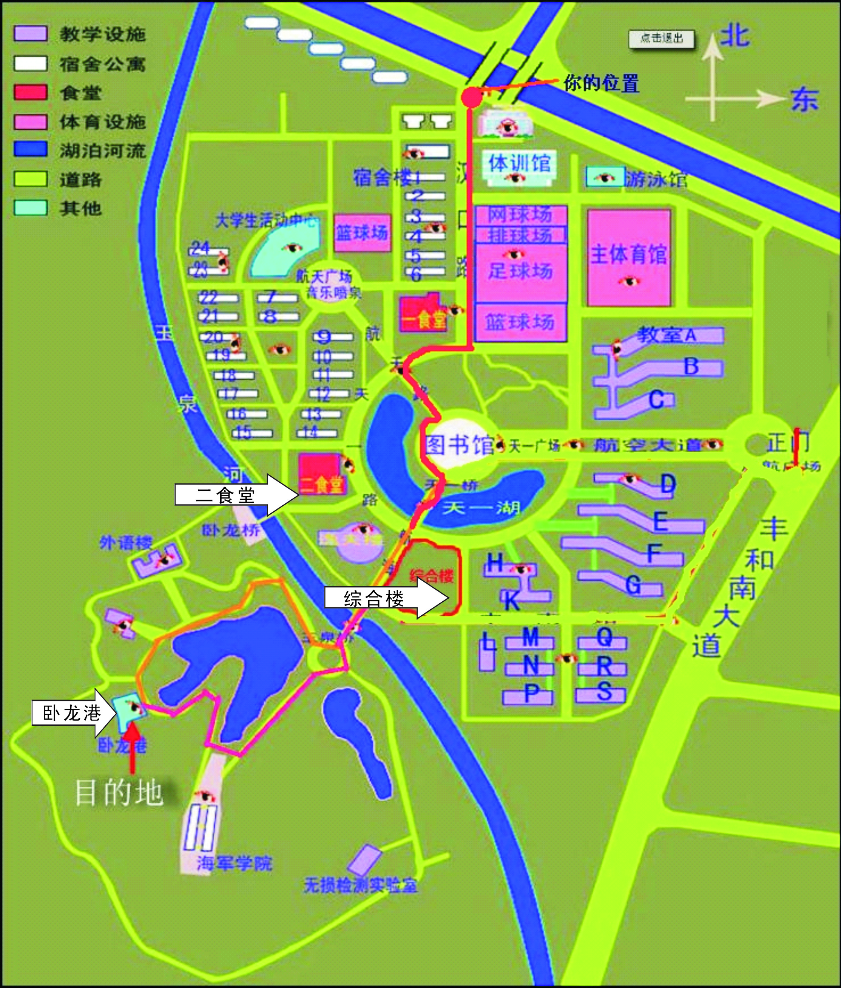
- 报到流程：11月20日各参赛学校带队教师和学生，到卧龙岗宾馆大厅办理报到手续，现场制作参赛准考证。
- 住宿安排：由于南昌航空大学卧龙岗宾馆规模较小，无法容纳所有参赛学生和带队教师，所以本次竞赛不集中安排住宿，由各个参赛学校自行联系和预定住宿。
部分学校附近宾馆联系电话：校内卧龙岗宾馆079183863817、地中海阳光宾馆18170071588（请说明是参加南昌航空大学会议和竞赛安排）；
- 用餐：学生用餐自行到学生二食堂。教师用餐统一安排，费用自理。
- 防疫要求：进出学校均需佩戴组委会颁发的参赛证。带好口罩，做好个人防护。
- 注意事项：
- 各参赛高校由领队统一报到，学生需带1张1寸证件照，现场制作准考证，同时领取参赛证件以及相关资料；
- 需现场确认参赛选手姓名等相关信息；
- 领队老师带物理知识类竞赛初赛成绩单（加盖本校教务处或者承办学院公章）与按成绩从高到低顺序装订好的初赛试卷答题纸，报到时统一交给竞赛组委会；
- 本次竞赛不收取学生报名费，各参赛学校学生及指导老师的交通、住宿费用自理。参赛学校的领队及指导老师必须参加江西省物理实验教学研讨会，否则无法安排教师用餐和其他事宜。
- 联系方式：
总负责人：朱泉水：18172876860
报到负责人：陈凤英，13755637206
信息汇总：桂堤：18879181815
考务咨询：颜超（物理知识类）13970826979
黄彦（物理创作类）15907000750
冯翠娣（物理学术类）13672208310
海霞（物理实验教学研讨会）13576258112
江西省大学生物理创新竞赛组委会
大学物理国家级实验教学示范中心（南昌航空大学）
江西省物理学会
2020年11月8日

